国台办：大陆将依法对“台独”顽固分子追究刑责，终身有效！

2021年11月5日，国台办发言人朱凤莲答记者问。

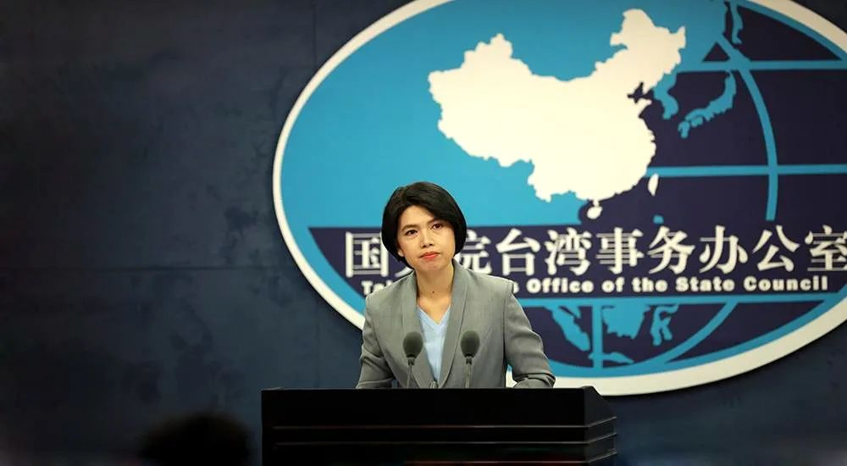

国台办发言人朱凤莲 资料图

**问：有媒体报道称，大陆方面正在研究针对“台独”顽固分子的惩戒措施，请问是否属实？**

答：一段时期以来，**苏贞昌、游锡堃、吴钊燮等极少数“台独”顽固分子**极力煽动两岸对立、恶意攻击诬蔑大陆、谋“独”言行恶劣、勾连外部势力分裂国家，严重破坏两岸关系，严重危害台海和平稳定，严重损害两岸同胞共同利益和中华民族根本利益。**大陆方面依法对清单在列的上述“台独”顽固分子实施惩戒，禁止其本人及家属进入大陆和香港、澳门特别行政区，限制其关联机构与大陆有关组织、个人进行合作，绝不允许其关联企业和金主在大陆谋利，以及采取其它必要的惩戒措施。**

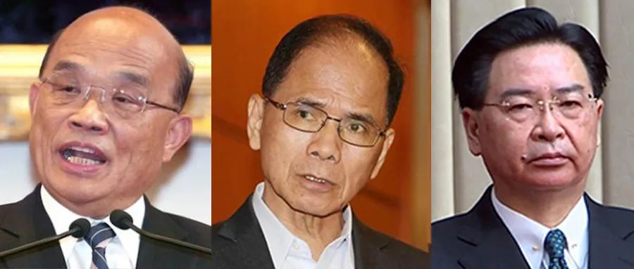

苏贞昌、游锡堃、吴钊燮

**我们正告此类“台独”顽固分子，凡是数典忘祖、背叛祖国、分裂国家的人，从来没有好下场，必将遭到人民的唾弃和历史的审判。大陆方面将依法对“台独”顽固分子追究刑事责任，终身有效。**

文章来自环球网微信公众号





**关注公众号：**

**有理儿有面**

**理   性｜   揭   秘｜   探   讨**







### 精选留言

用户设置不下载评论